实验报告
学 号 | 24020007032 |  | 姓 名 | 耿壮 |  | 专业班级 |  | 计科二班
课程名称 |  |  |  |  | 系统工具基础 | 学期 |  | 2026年夏季学期
任课教师 | 周小伟 |  | 完成日期 | 2026.8.31 |  |  | 上机课时间 |  | 周一5-8节
实验名称 |  | 命令行环境；开发环境与工具；Debugging and Profiling
一、实验要求
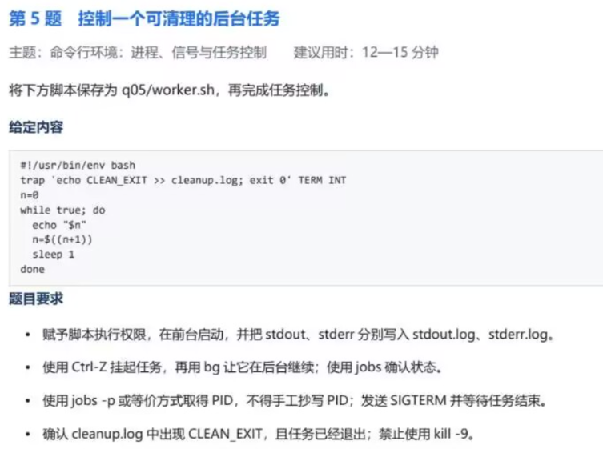
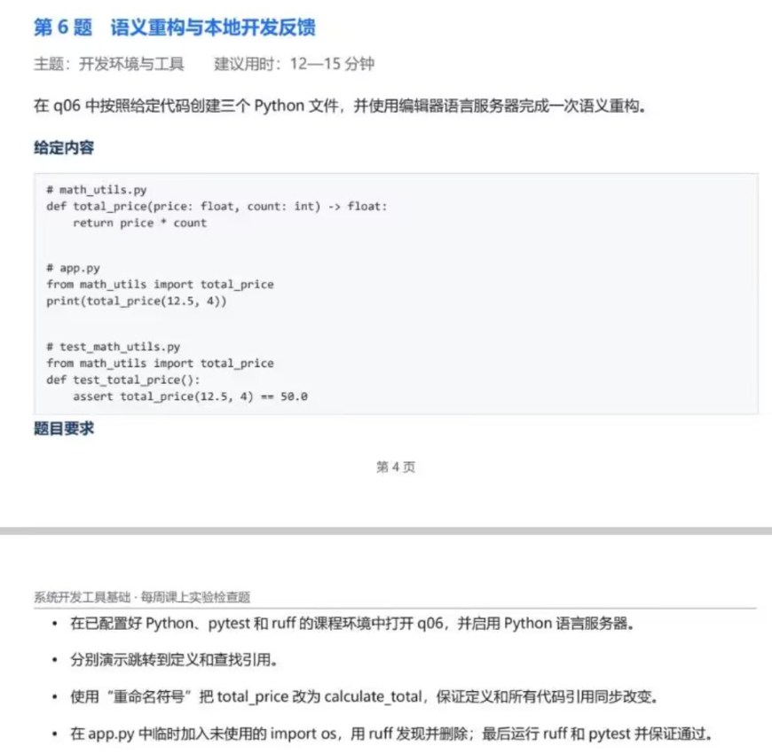
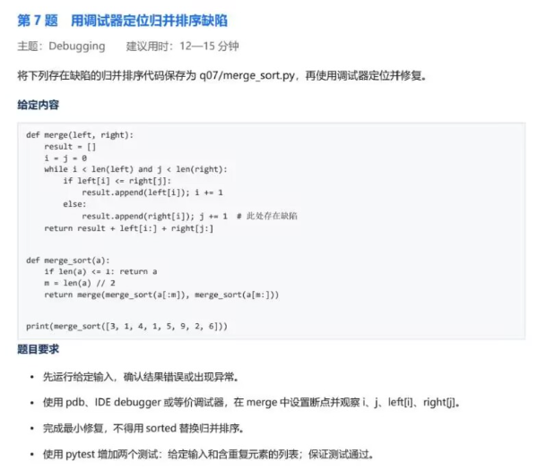
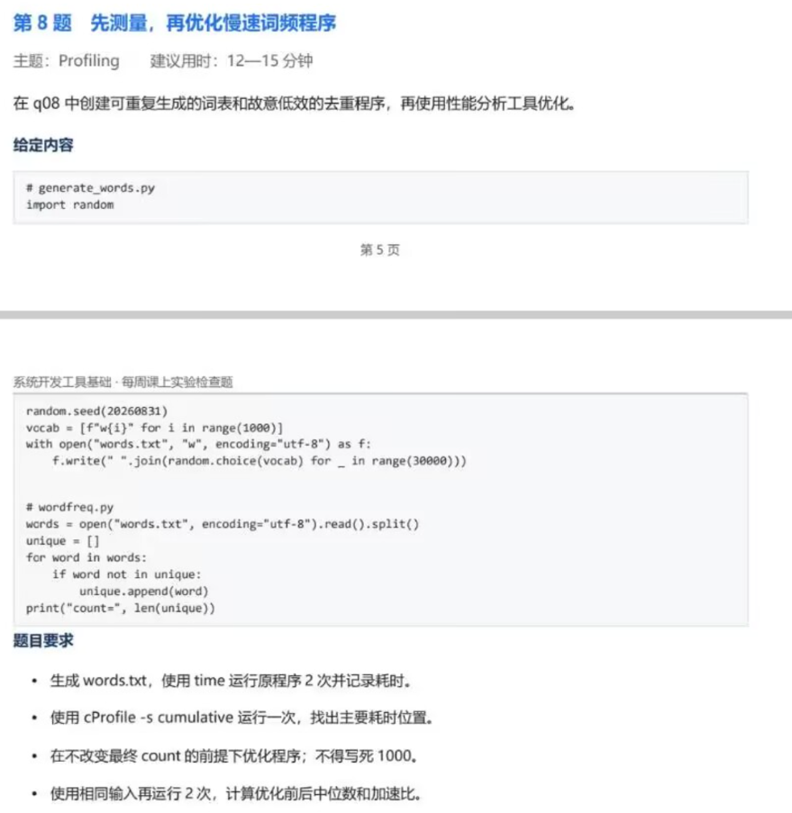
二、课上练习实验内容及步骤
1.（1）首先mkdir q05创建。
（2）之后输入vim q05/worker.sh进行编辑worker.sh，将题中代码复制到其中，最后esc+：wq保存退出。
（3）输入chmod +x q05/worker.sh赋予woeker.sh执行权限。
（4）进入q05目录，进行启动，并将stdout和stderr分别写入stdout.log和stderr.log，用ctrl+z挂起任务，发现结果出现[1]+Stopped的输出。
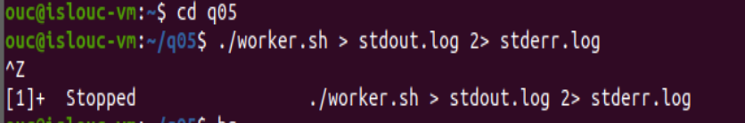
（5）输入bg继续执行，并用jobs继续查看任务状态。
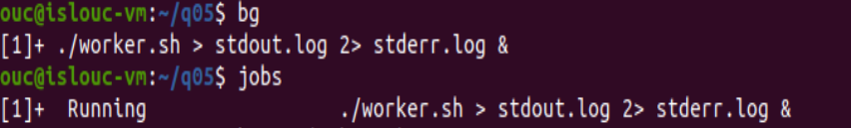
- jobs -p 直接输出该后台任务 PID，用命令替换传给 kill。kill 默认发送 SIGTERM，正好匹配脚本 trap 捕获的 TERM 信号。
- 等待任务结束后输入wait，再输入cat cleanup.log，发现输出CLEAN_EXIT。
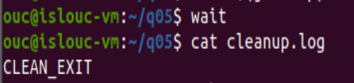
- 输入jobs发现没有工作项目，证明任务已经退出。

- （1）首先mkdir q06创建，然后cd q06进入。
- 用vim创建三个python文件，将题中的代码复制进入。
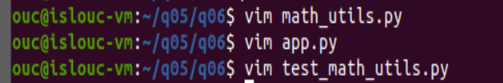
（3）在vscode中打开q06文件夹，右下角要出现python版本信息。
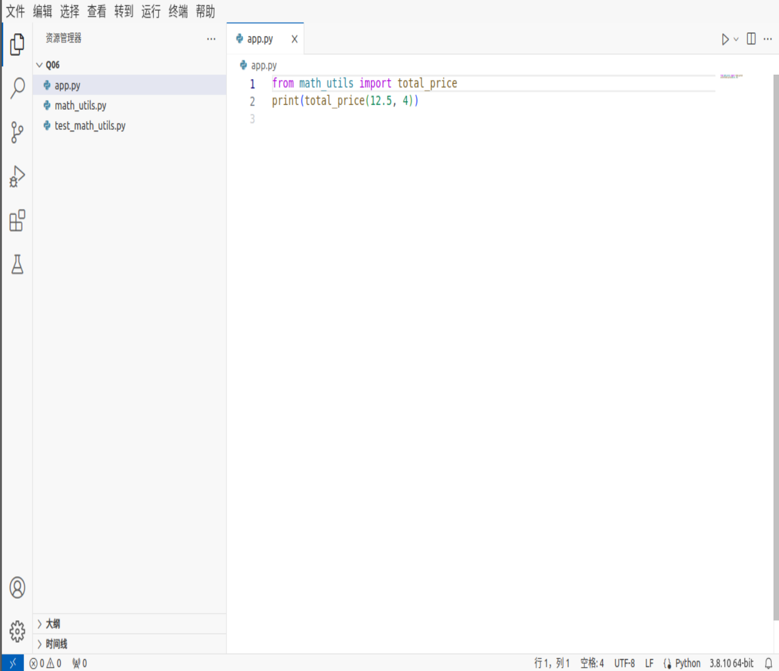
（4）在app.py中点击total_price，然后按F12，会跳转到math_utils.py的函数定义。
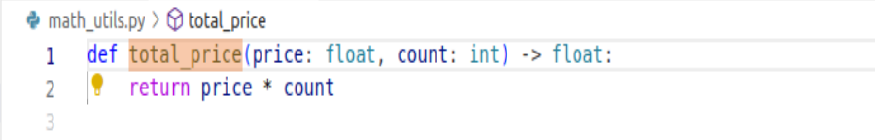
右键点击total_price点查找所有引用即可实现查找引用。
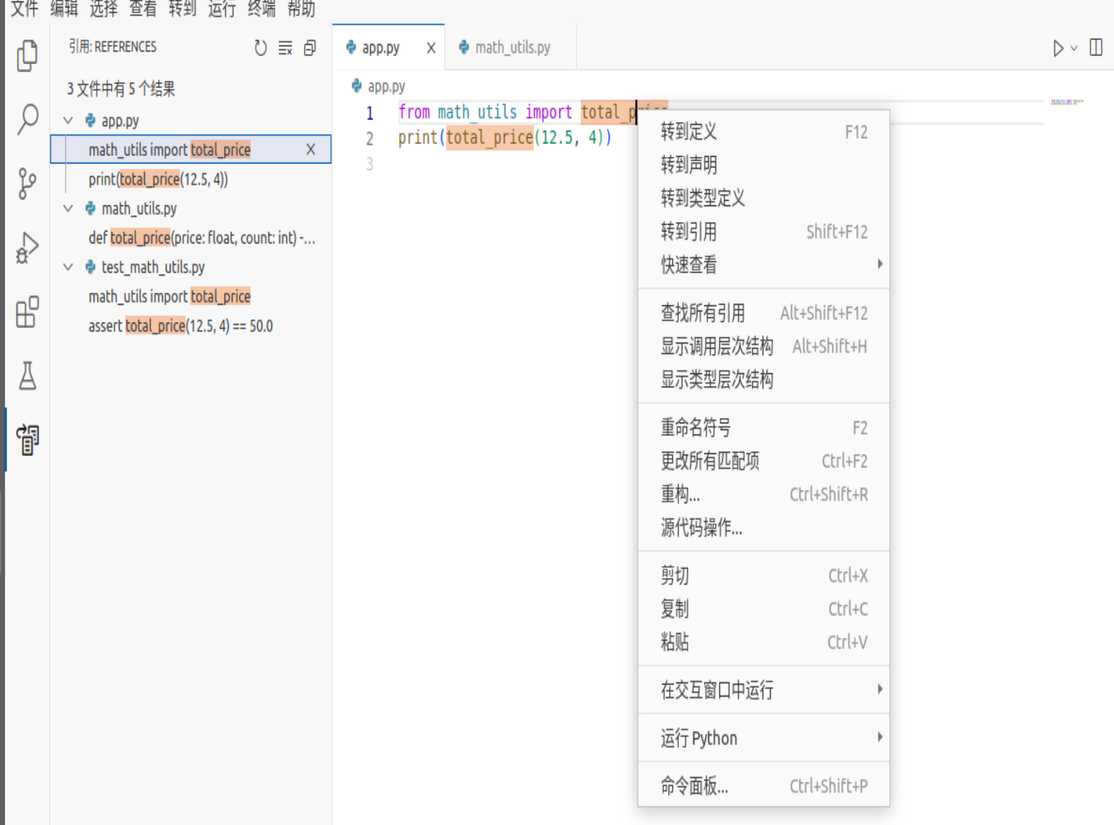
- 右键点击total_price点重命名符号，改为calculate_total，发现全部的total_price都变为calculate_total。
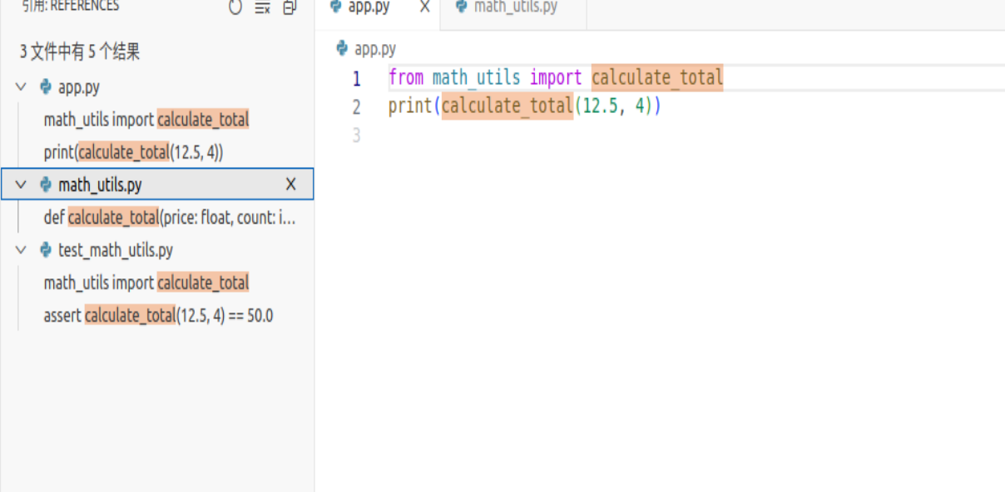
- 修改app.py加上import os。
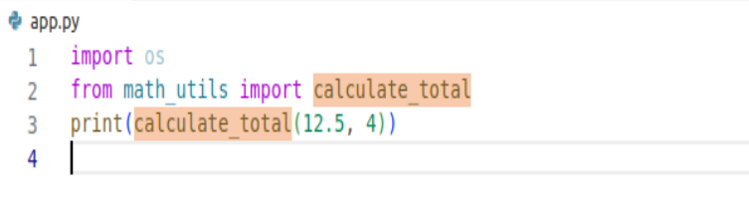
下载ruff命令，输入ruff check .命令发现报错os导入未使用。
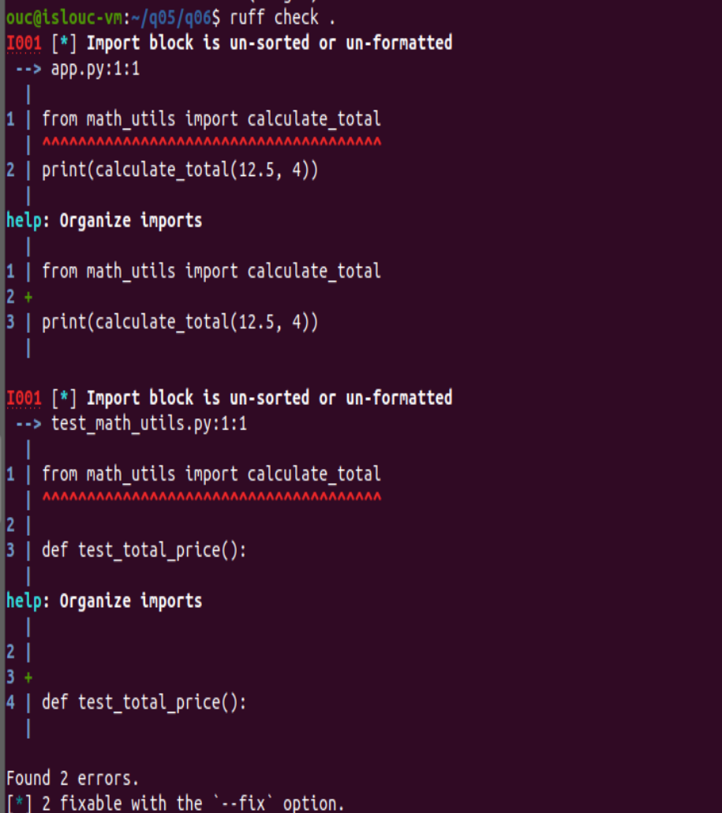
输入ruff check . --fix指令删除未使用的import进行自动修复。
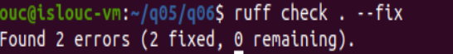
再次输入ruff check .发现无报错。
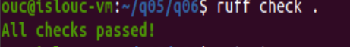
输入python3 -m petest执行单元测试。
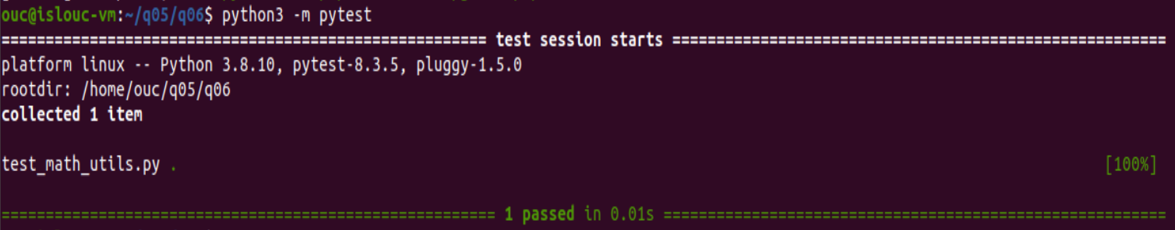
- （1）首先mkdir q07创建，然后cd q07进入。
（2）用vim创建merge_sort.py并将题中代码复制进去并输出结果。
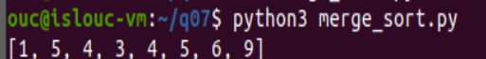
运行出来发现结果错误。
再次编辑merge_sort.py用pdb.set_trace()设置断点进行pdb调试。
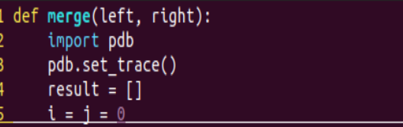
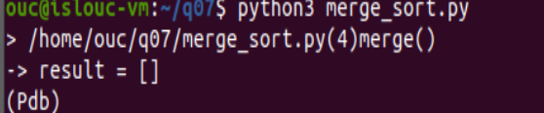显示（pdb）。
通过调试不断观察i，j，left[i]，right[j]。
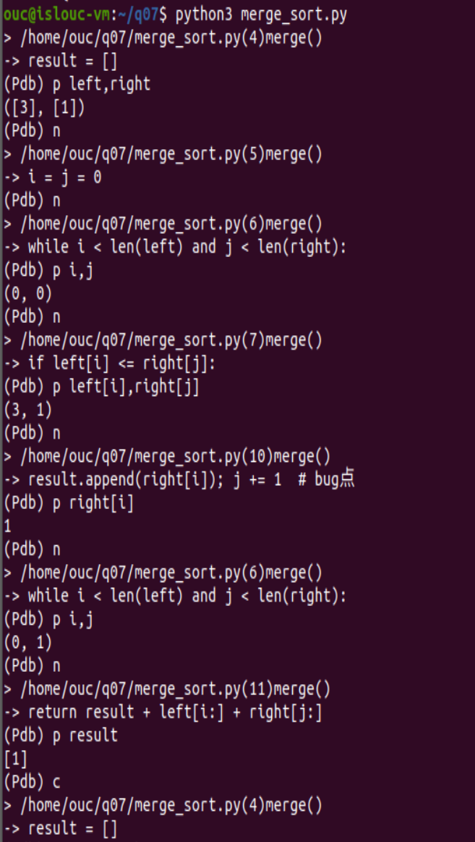
经重复发现有一次p right[i]时报错IndexError: list index out of range。
- 将原代码中result.append(right[i]); j +=1的right[i]改为right[j]并删掉调试代码。
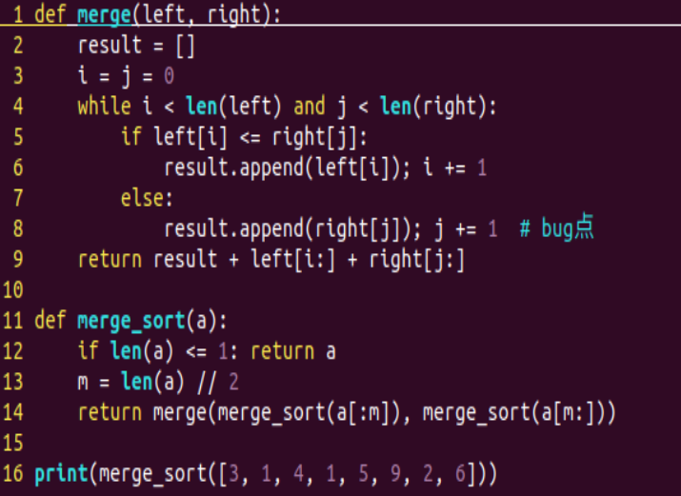
- 用vim创建test_merge.py并测试运行给定输入的列表和含重复元素的列表发现全部通过。
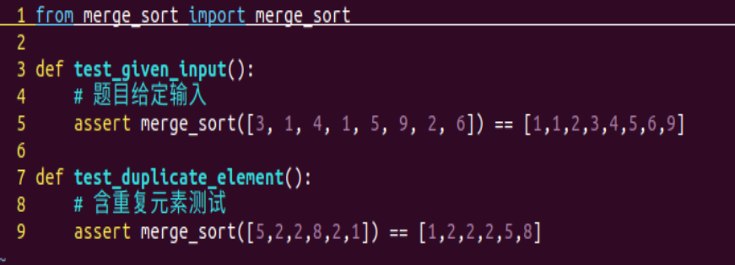
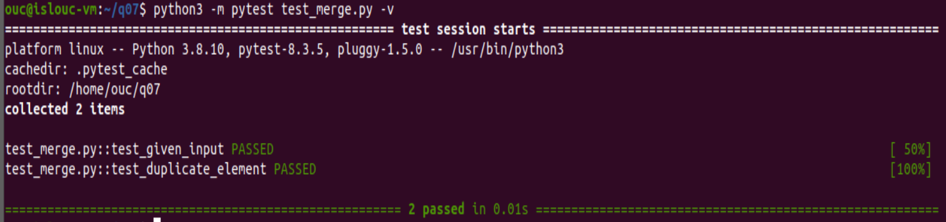
- （1）首先mkdir q08创建，然后cd q08进入。
- 用vim创建generate_words.py将题中代码复制进去，测试运行发现目录中多了word.txt。
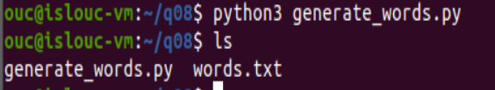
用vim创建wordfreq.py将题中代码复制进去并输入time python3 wordfreq.py记录耗时。
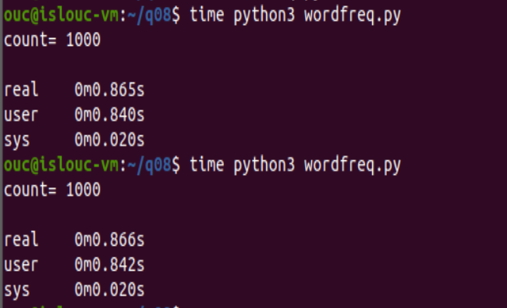
（3）输入python3 -m cProfile -s cumulative wordfreq.py查看主要耗时项目，发现主要耗时点为if word not in unique列表成员判断消耗绝大部分时间。
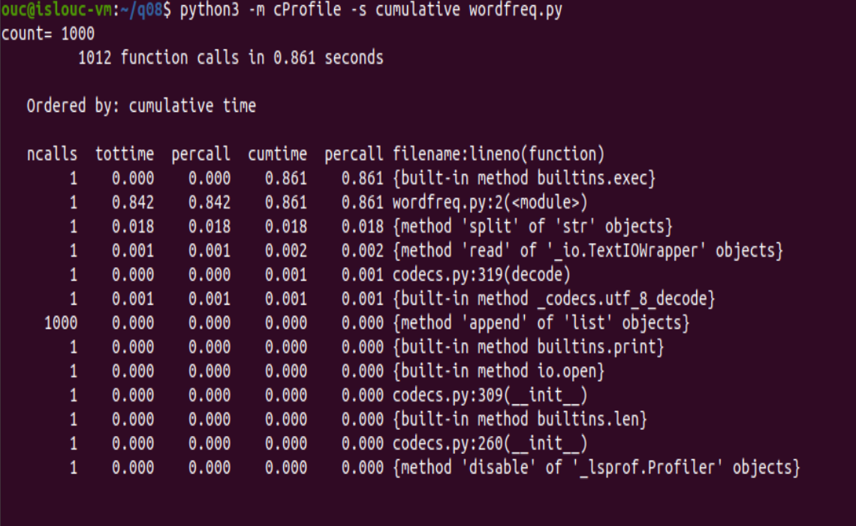
（4）用vim创建 优化版本 wordfreq_opt.py并输入以下代码。
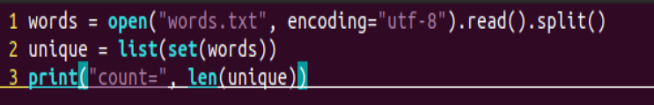
（5）输入time python3 wordfreq_opt.py查看优化后耗时。
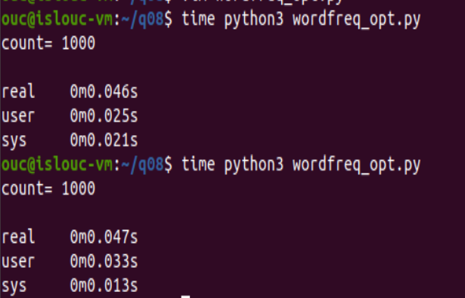
优化后real中位数为0.0465s，优化前为0.8655s。加速比约为18.6。
- 课后练习
- ctrl+z：暂停运行程序。
- jobs：查看后台任务。
- bg：继续运行被暂停的程序。
- kill：终止进程。
- time：例如time python3 world.py查看运行耗时。
- pdb：在代码中加入import pdb 和pdb.set_trace()设置断点。
- 在pdb中输入n为进行下一步。
- 在pdb中输入p i为实时查看i的取值。
- ruff check .：静态检查。
- pytest：执行单元测试。
四、心得总结
学会了控制一个可清理的后台任务、学会了语义重构和本地开发反馈、学会了用调试器定位归并排序缺陷、学会了先测量再优化慢速词频程序。

